Дворовая территория по адресу: Нижегородская область, г. Дзержинск, ул. Ватутина, д. 36, ул. Гастелло, д. 9.
Все виды работ, предусмотренные локально-сметным расчетом, должны быть выполнены в полном объеме.
Благоустройство:
1. Состав работ по ремонту асфальтобетонного покрытия:
- Устройство подстилающих и выравнивающих слоев оснований из щебня;
- Установка дорожных бортовых камней бетонных при других видах покрытий;
- Розлив вяжущих;
-Устройство покрытия толщиной из горячих асфальтобетонных смесей плотных мелкозернистых типа АБВ;
2. Установка ограждения в соответствии с эскизом:
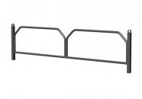
3. Установка детского игрового, спортивного оборудования и МАФ

№ | Наименование товара | Ед. изм. | Кол-во | Внешний вид
1 | Гимнастический комплекс с уличными брусьями | шт. | 1 | 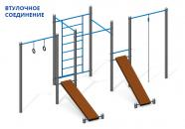
2 | Скамейка | шт. | 4 | 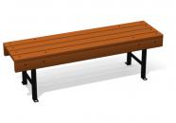
3 | Урна бетонная круглая | шт. | 4
4 | Вазонный комплекс | шт. | 1 | 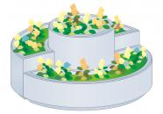
6 | Песочный дворик | шт. | 1
7 | Качалка-балансир | шт. | 1
8 | Качалка на пружине | шт. | 1
9 | Горка | шт. | 1 | 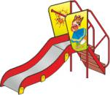
10 | Качели | шт. | 1 | 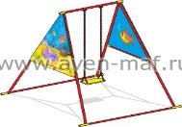
11 | Спортивный комплекс | шт. | 1
12 | Карусель | шт. | 1 | 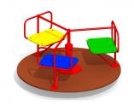
13 | Тренажер | шт. | 1 | 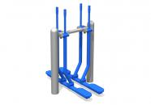
14 | Тренажер | шт. | 1 | 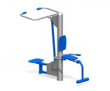

Озеленение:
1. Посадка деревьев
Подготовка к благоустройству территорий должна начинаться с согласования земляных работ.
- места посадки деревьев определяются Заказчиком. Подрядчик приступает к выполнению работ после получения предварительной заявки от Заказчика;
Высота установки саженцев в яму должна обеспечивать положение корневой шейки на уровне поверхности земли после осадки грунта. При посадке саженцев с обнаженной корневой системой в нижнюю часть посадочных ям засыпается растительный грунт и хорошо утрамбовывается, так, чтобы не было пустот. Саженцы после посадки должны быть обильно политы водой и подвязаны к установленным в ямы кольям.
2.Снос аварийных деревьев
Порядок выполнения работ:
-Установка дорожных знаков и ограждений;
-Подготовка автовышки и гидроподъемника;
-Подъем/спуск рабочего в автовышке на заданную высоту;
-Спиливание ствола дерева частями по 0,5м с применением приспособлений для безопасных методов работы;
-Валка деревьев, обрезка сучьев и раскряжовка до 2 м.;
-Спиливание скелетных ветвей, вершины ствола;
-Уборка порубочных остатков и их складирование в кучи;
-Погрузка и вывоз веток и кряжей на полигон бытовых отходов.
3.Устройство газона
Устройство газона должно начинаться с согласования земляных работ.
- газон следует устраивать на полностью подготовленном и спланированном основании с очисткой от мусора и корневищ;
- толщина плодородного слоя для газона обыкновенного принимается 15 см;
- почвогрунт должен иметь сертификат;
- в качестве плодородного слоя рекомендуется использовать торфяной грунт с добавлением речного песка и дерновой земли. Плодородный слой очищается от корней, камней и прочих включений.
- проводить посев вручную с прикатыванием растительного грунта.
- использовать для посева сертифицированные семена газонных трав.
- почву поддерживать во влажном состоянии до появления всходов.
- травостой к моменту сдачи объекта должен быть равномерным, густым, без проплешин.

